升级网络“主引擎”筑牢服务“新基石”
--包头市人社局高效完成办公大楼网络设备更新

为进一步提升包头市人社信息基础设施支撑能力，保障市人社局机关和驻楼各单位网络畅通安全稳定运行，2025年局综合保障中心对局办公大楼内网络设备运行情况和问题隐患开展排查整治，发现楼内网络设备存在设备老化、性能瓶颈及潜在安全隐患等问题，难以满足当前工作需要。局综合保障中心立即结合工作实际组织开展了网络设备更新工作，并于6月开始对大楼网络设备进行了为期3个月的渐进式更新。为了不影响楼内各单位正常工作开展，局综合保障中心利用非工作时间陆续完成了33台老旧交换机的更新部署，实现了“工作零中断、业务零感知”的平滑过渡，有力提升了大楼整体网络通信服务质量。为进一步加强楼内网络系统安全防护水平，在本次网络设备更新的同时还在楼内安装防火墙2台，提高了网络整体抗攻击与抗风险能力。
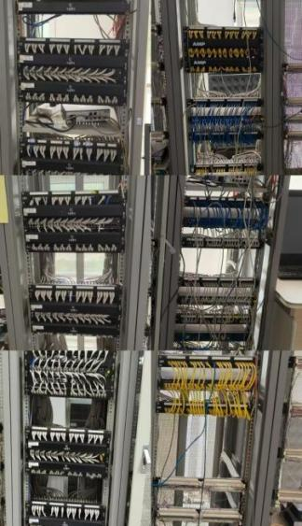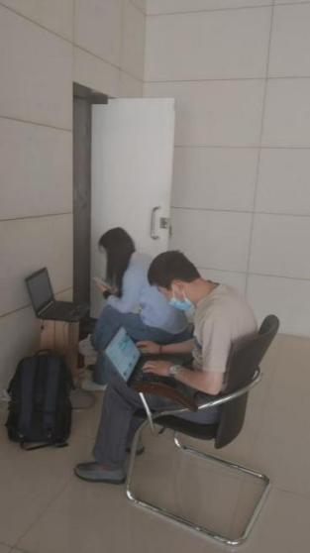
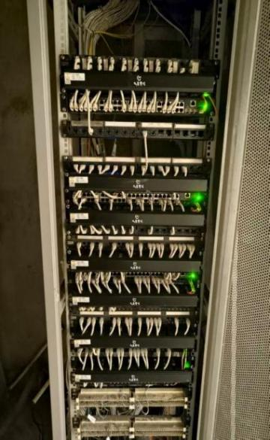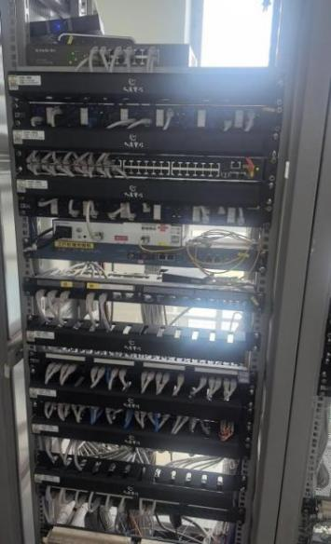

下一步，局综合保障中心将继续做好大楼网络运行维护工作，定期开展排查整治，不断强化管理，持续筑牢网络安全防线，提高网络维护保障能力，确保楼内网络系统安全可靠，为服务好我市人社事业数字化转型和高质量发展奠定坚实基础。

